Algorithme du suivi d'une route
Situations | Algorithme | Boucle de programme par blocs
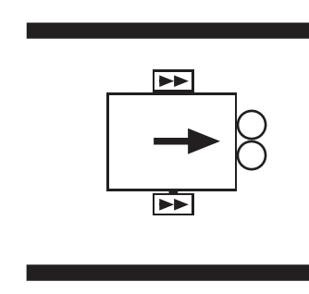 | Si le capteur coté (gauche ou droit) détecte le (noir ou le blanc)  et  Si le capteur coté (gauche ou droit) détecte le (noir ou le blanc)  alors  activer le moteur (droit ou gauche) à la vitesse (0 ou 100)  activer le moteur (droit ou gauche) à la vitesse (0 ou 100)
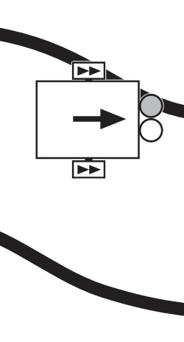 | Si le capteur coté (gauche ou droit) détecte le (noir ou le blanc)  et  Si le capteur coté (gauche ou droit) détecte le (noir ou le blanc)  alors  activer le moteur (droit ou gauche) à la vitesse (0 ou 100)  activer le moteur (droit ou gauche) à la vitesse (0 ou 100)
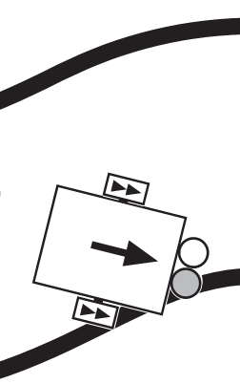 | Si le capteur coté (gauche ou droit) détecte le (noir ou le blanc)  et  Si le capteur coté (gauche ou droit) détecte le (noir ou le blanc)  alors  activer le moteur (droit ou gauche) à la vitesse (0 ou 100)  activer le moteur (droit ou gauche) à la vitesse (0 ou 100)
Organigramme de programmation
(algorigramme ou logigramme)
Début du programme
Couleur
Capteur
gauche
Blanc
Noir
Fin du programme
Arrêter
le moteur droit
Actionner
le moteur gauche
Actionner
le moteur droit
Actionner
le moteur gauche
Actionner
le moteur droit
Arrêter
le moteur gauche
Couleur
Capteur
droit
Blanc
Noir
Couleur
Capteur
droit
Blanc
Noir
Couleur
Capteur
gauche
Blanc
Noir
Programme complet mBlock du suivi d’une route

(insertion d’une capture d’écran du programme de suivi de ligne testé et validé)

